Nama : Kelvianto Pratama Harum

NIM : 200210500016

MK : Pemrograman Lanjut

Dosen : Muhammad Fajar B, S.Pd., M.Cs.

**Pertemuan 1**

**Java Fundamental**

1. **Contoh 1.1 – Pengenalan Java**

Source code:

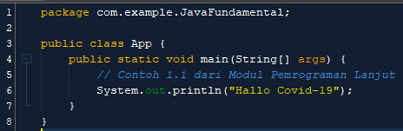

Output:

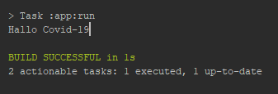

Penjelasan:

Pada baris **1**, dideklarasikan package dimana file source ini bergabung pada contoh ini file **App.java** tergabung pada package **com.example.JavaFundamental**

Pada baris **3**, dideklarasikan Class bernama **App**, class ini mencakup semua kode yang ada pada baris **3** hingga baris **8**, sehingga semua kode baik method dan identifiers dalam blok ini adalah scope dari class **App**.

Pada baris **4**, dideklarasikan method **main** dengan parameter String args[], method ini adalah method yang akan pertama kali dieksekusi pada saat runtime program berjalan. Scope method ini adalah baris **4** hingga baris **7**.

Pada baris **6**, digunakan untuk menampilkan string “Hallo Covid-19”. Output ini dihasilkan menggunakan method bawaan dari Java yang berada pada class **System**, member **out**, method **println()**. Method ini pada dasarnya akan menampilkan apapun yang diberikan pada calling argument ke runtime console.

1. **Contoh 1.2 – Tipe Data**

Source code:

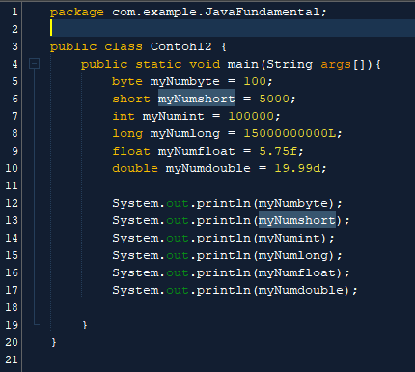

Output:

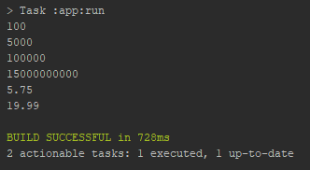

Penjelasan:

Pada baris **1**, dideklarasikan package dimana file source ini bergabung pada contoh ini file **Contoh12.java** tergabung pada package **com.example.JavaFundamental**

Pada baris **3**, dideklarasikan Class bernama **Contoh12**, class ini mencakup semua kode yang ada pada baris **3** hingga baris **20**, sehingga semua kode baik method dan identifiers dalam blok ini adalah scope dari class **Contoh12**.

Pada baris **4**, dideklarasikan method **main** dengan parameter String args[], method ini adalah method yang akan pertama kali dieksekusi pada saat runtime program berjalan. Scope method ini adalah baris **4** hingga baris **19**.

Pada baris **5**, dideklarasikan variable **myNumbyte** dengan tipe data **byte**, tipe data ini berukuran **1 byte** atau **8 bit** dan secara default akan menggunakan tanda (**signed**) sehingga dapat menampung data dengan nilai dari -128 hingga 127. Variabel ini didefinisikan dengan nilai **100**.

Pada baris **6**, dideklarasikan variable **myNumshort** dengan tipe data **short**, tipe data ini berukuran **2 bytes** atau **16 bit** dan secara default akan menggunakan tanda (**signed**) sehingga dapat menampung data dengan nilai dari -32.768 hingga 32.767. Variabel ini didefinisikan dengan nilai **5000**.

Pada baris **7**, dideklarasikan variable **myNumint** dengan tipe data **int**, tipe data ini berukuran **4 bytes** atau **32 bit** dan secara default akan menggunakan tanda (**signed**) sehingga dapat menampung data dengan nilai dari -2.147.483.648 hingga 2.147.483.647. Variabel ini didefinisikan dengan nilai **100000**.

Pada baris **8**, dideklarasikan variable **myNumlong** dengan tipe data **long**, tipe data ini berukuran **8 bytes** atau **64 bit** dan secara default akan menggunakan tanda (**signed**) sehingga dapat menampung data dengan nilai dari -9.223.372.036.854.775.808 hingga 9.223.372.036.854.775.807. Variabel ini didefinisikan dengan nilai **15000000000L**. Huruf “L” pada akhir nilai menandakan ke compiler bahwa nilai ini adalah data integer long (64 bit).

Pada baris **9**, dideklarasikan variable **myNumfloat** dengan tipe data **float**, tipe data ini berukuran **4 bytes** atau **32 bit** dan secara default akan menggunakan tanda (**signed**) sehingga dapat menampung data dengan nilai pecahan dengan akurasi hingga 7 desimal (angka dibelakang koma), baik negatif maupun positif. Variabel ini didefinisikan dengan nilai **5.75f**. Huruf “f” pada akhir nilai menandakan ke compiler bahwa nilai adalah data floating point (32 bit).

Pada baris **10**, dideklarasikan variable **myNumdouble** dengan tipe data **double**, tipe data ini berukuran **8 bytes** atau **64 bit** dan secara default akan menggunakan tanda (**signed**) sehingga dapat menampung data dengan nilai pecahan dengan akurasi hingga 15 desimal (angka dibelakang koma), baik negatif maupun positif. Variabel ini didefinisikan dengan nilai **19.99d**. Huruf “d” pada akhir nilai menandakan ke compiler bahwa nilai ini adalah data double (64 bit).

Pada baris **12**, digunakan untuk menampilkan nilai pada variabel **myNumbyte** yaitu **100**. Output ini dihasilkan menggunakan method bawaan dari Java yang berada pada class **System**, member **out**, method **println()**. Method ini pada dasarnya akan menampilkan apapun yang diberikan pada calling argument ke runtime console.

Pada baris **13**, digunakan untuk menampilkan nilai pada variabel **myNumshort** yaitu **5000**. Output ini dihasilkan menggunakan method bawaan dari Java yang berada pada class **System**, member **out**, method **println()**. Method ini pada dasarnya akan menampilkan apapun yang diberikan pada calling argument ke runtime console.

Pada baris **14**, digunakan untuk menampilkan nilai pada variabel **myNumint** yaitu **100000**. Output ini dihasilkan menggunakan method bawaan dari Java yang berada pada class **System**, member **out**, method **println()**. Method ini pada dasarnya akan menampilkan apapun yang diberikan pada calling argument ke runtime console.

Pada baris **15**, digunakan untuk menampilkan nilai pada variabel **myNumlong** yaitu **15000000000**. Output ini dihasilkan menggunakan method bawaan dari Java yang berada pada class **System**, member **out**, method **println()**. Method ini pada dasarnya akan menampilkan apapun yang diberikan pada calling argument ke runtime console.

Pada baris **16**, digunakan untuk menampilkan nilai pada variabel **myNumfloat** yaitu **5.75**. Output ini dihasilkan menggunakan method bawaan dari Java yang berada pada class **System**, member **out**, method **println()**. Method ini pada dasarnya akan menampilkan apapun yang diberikan pada calling argument ke runtime console.

Pada baris **17**, digunakan untuk menampilkan nilai pada variabel **myNumdouble** yaitu **19.99d**. Output ini dihasilkan menggunakan method bawaan dari Java yang berada pada class **System**, member **out**, method **println()**. Method ini pada dasarnya akan menampilkan apapun yang diberikan pada calling argument ke runtime console.

1. **Contoh 1.3 – Operasi Matematika**

Source code:

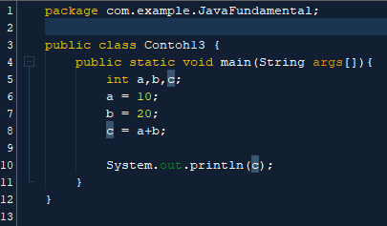

Output:

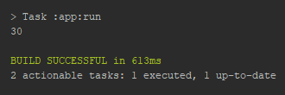

Penjelasan:

Pada baris **1**, dideklarasikan package dimana file source ini bergabung pada contoh ini file **Contoh13.java** tergabung pada package **com.example.JavaFundamental**

Pada baris **3**, dideklarasikan Class bernama **Contoh13**, class ini mencakup semua kode yang ada pada baris **3** hingga baris **12**, sehingga semua kode baik method dan identifiers dalam blok ini adalah scope dari class **Contoh13**.

Pada baris **4**, dideklarasikan method **main** dengan parameter String args[], method ini adalah method yang akan pertama kali dieksekusi pada saat runtime program berjalan. Scope method ini adalah baris **4** hingga baris **11**.

Pada baris **5**, dideklarasikan variabel **a, b dan c** dengan tipe data **int (signed, 4 bytes/32 bit)**.

Pada baris **6**, variabel **a** didefinisikan dengan nilai **10**.

Pada baris **7**, variabel **b** didefinisikan dengan nilai **20**.

Pada baris **8**, variabel **c** didefinisikan dengan hasil penjumlahan dari variabel **a dan b (a+b)** yaitu 30.

Pada baris **10**, digunakan untuk menampilkan nilai pada variabel **c** yaitu **30**. Output ini dihasilkan menggunakan method bawaan dari Java yang berada pada class **System**, member **out**, method **println()**. Method ini pada dasarnya akan menampilkan apapun yang diberikan pada calling argument ke runtime console.

1. **Contoh 1.4 – Seleksi Kondisi**

Source code:

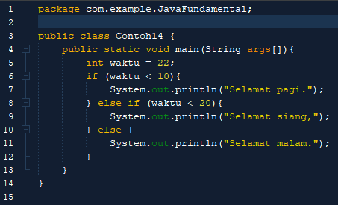

Output:

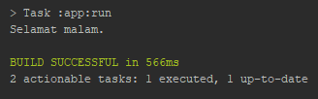

Penjelasan:

Pada baris **1**, dideklarasikan package dimana file source ini bergabung pada contoh ini file **Contoh14.java** tergabung pada package **com.example.JavaFundamental**

Pada baris **3**, dideklarasikan Class bernama **Contoh14**, class ini mencakup semua kode yang ada pada baris **3** hingga baris **14**, sehingga semua kode baik method dan identifiers dalam blok ini adalah scope dari class **Contoh14**.

Pada baris **4**, dideklarasikan method **main** dengan parameter String args[], method ini adalah method yang akan pertama kali dieksekusi pada saat runtime program berjalan. Scope method ini adalah baris **4** hingga baris **13**.

Pada baris **5**, dideklarasikan variabel **waktu** dengan tipe data **int (signed, 4 bytes/32 bit)** dan nilai **22**.

Pada baris **6**, diberikan seleksi kondisi dengan **if-else statement**, statement ini memiliki scope dari baris **6** hingga **12** dengan 3 bagian, yaitu **if, else if, dan else**. Jika salah satu bagian ini terpenuhi, maka bagian selanjutnya tidak akan dieksekusi. Seleksi kondisi pada **if-else statement** berjalan sekuensial, yang berarti setiap bagian diperiksa dari bagian yang pertama kali dideklarasikan, lalu lanjut ke bagian kedua, dan seterusnya. Pada bagian ini diperiksa kondisi jika variabel **waktu** lebih kecil dari nilai **10**, jika iya maka program didalam bagian **if-else statement** ini akan dijalankan. Jika tidak, maka program akan memeriksa bagian **if-else statement** berikutnya. Bagian ini memiliki scope dari baris **6** hingga baris **8** dimana penutup blok (tanda ‘}’) berakhir.

Pada baris **7**, digunakan untuk menampilkan nilai string **“Selamat pagi.”**. Output ini dihasilkan menggunakan method bawaan dari Java yang berada pada class **System**, member **out**, method **println()**. Method ini pada dasarnya akan menampilkan apapun yang diberikan pada calling argument ke runtime console.

Pada baris **8**, adalah bagian kedua dari **if-else statement** yang dideklarasikan pada baris **6**. Pada bagian ini diperiksa kondisi jika variabel **waktu** lebih kecil dari nilai **20**, jika iya maka program didalam bagian **if-else statement** ini akan dijalankan. Jika tidak, maka program akan memeriksa bagian **if-else statement** berikutnya. Bagian ini memiliki scope dari baris **8** hingga baris **10** dimana penutup blok (tanda ‘}’) berakhir.

Pada baris **9**, digunakan untuk menampilkan nilai string **“Selamat siang,”**. Output ini dihasilkan menggunakan method bawaan dari Java yang berada pada class **System**, member **out**, method **println()**. Method ini pada dasarnya akan menampilkan apapun yang diberikan pada calling argument ke runtime console.

Pada baris **10**, adalah bagian ketiga dari **if-else statement** yang dideklarasikan pada baris **6**. Bagian ini dieksekusi jika kedua bagian **if-else statement** sebelumnya bernilai boolean **false** (**salah**), atau pada dasarnya adalah blok kode **default** pada **switch-case statement** jika tidak ada kondisi yang terpenuhi. Bagian ini memiliki scope dari baris **10** hingga baris **12** dimana penutup blok (tanda ‘}’) berakhir.

Pada baris **11**, digunakan untuk menampilkan nilai string **“Selamat malam.”**. Output ini dihasilkan menggunakan method bawaan dari Java yang berada pada class **System**, member **out**, method **println()**. Method ini pada dasarnya akan menampilkan apapun yang diberikan pada calling argument ke runtime console.

1. **Contoh 1.5 – For Loop**

Source code:

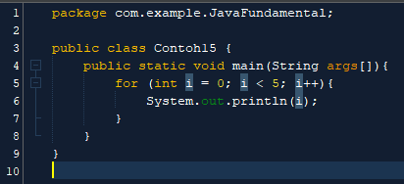

Output:

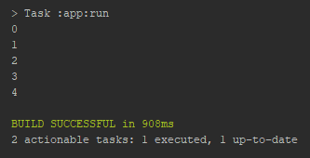

Penjelasan:

Pada baris **1**, dideklarasikan package dimana file source ini bergabung pada contoh ini file **Contoh15.java** tergabung pada package **com.example.JavaFundamental**

Pada baris **3**, dideklarasikan Class bernama **Contoh15**, class ini mencakup semua kode yang ada pada baris **3** hingga baris **9**, sehingga semua kode baik method dan identifiers dalam blok ini adalah scope dari class **Contoh15**.

Pada baris **4**, dideklarasikan method **main** dengan parameter String args[], method ini adalah method yang akan pertama kali dieksekusi pada saat runtime program berjalan. Scope method ini adalah baris **4** hingga baris **8**.

Pada baris **5**, dideklarasikan pengulangan **for-loop statement** dengan scope dari baris **5** hingga baris **7**, nilai awal variabel **i** dengan tipe data **int (4 bytes/32 bit)** dan nilai **0**, kondisi **jika nilai variabel i kurang dari 5**, dan setiap pengulangan **nilai variabel i ditambah dengan 1** (**i++**). Sehingga, blok ini akan dieksekusi sebanyak **5 kali**, yaitu pada saat nilai **variabel i sama dengan 0, 1, 2, 3, 4.**

Pada baris **6**, digunakan untuk menampilkan nilai variabel **i**. Output ini dihasilkan menggunakan method bawaan dari Java yang berada pada class **System**, member **out**, method **println()**. Method ini pada dasarnya akan menampilkan apapun yang diberikan pada calling argument ke runtime console.

1. **Praktikum 1.1 – Dasar Pemrograman Java**

Source code:

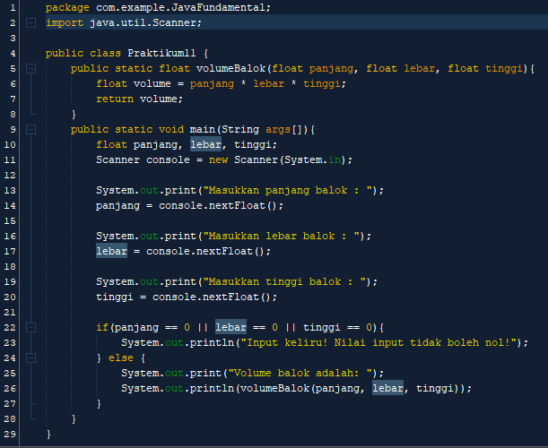

Output:

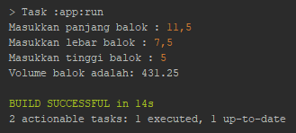

Penjelasan:

Pada baris **1**, dideklarasikan package dimana file source ini bergabung pada contoh ini file **Praktikum11.java** tergabung pada package **com.example.JavaFundamental**

Pada baris **2,** class dari **package java.util.Scanner** dimasukkan (import) kedalam project **Praktikum11.java.** Semua fungsi/method yang ada pada class ini dapat diakses dalam file ini.

Pada baris **3**, dideklarasikan Class bernama **Praktikum11**, class ini mencakup semua kode yang ada pada baris **4** hingga baris **29**, sehingga semua kode baik method dan identifiers dalam blok ini adalah scope dari class **Praktikum11**.

Pada baris **5**, dideklarasikan method **volumeBalok** dengan 3 parameter yaitu **panjang, lebar,** dan **tinggi** (semua dengan tipe data **float (signed, 4 bytes/32 bit)**). Method ini memiliki scope dari baris **5** hingga baris **8**.

Pada baris **6**, dideklarasikan variabel **volume** dengan tipe data **float (4 bytes/32 bit)** dan nilai hasil dari operasi perkalian variabel **panjang, lebar** dan **tinggi**.

Pada baris **7**, nilai dari variabel **volume** digunakan sebagai nilai balik atau **return value** dari method **volumeBalok**.

Pada baris **9**, dideklarasikan method **main** dengan parameter String args[], method ini adalah method yang akan pertama kali dieksekusi pada saat runtime program berjalan. Scope method ini adalah baris **9** hingga baris **28**.

Pada baris **10**, dideklarasikan variabel **panjang, lebar** dan **tinggi** dengan tipe data **float (signed, 4 bytes/32 bit)**.

Pada baris **11**, dideklarasikan object **console** dengan class **Scanner** dan parameter **System.in**. Baris ini mendeklarasikan object **console**, yang akan digunakan untuk menangkap **console user-input** (data yang masuk melalui **System.in**).

Pada baris **13**, digunakan untuk menampilkan nilai string **“Masukkan panjang balok: ”**. Output ini dihasilkan menggunakan method bawaan dari Java yang berada pada class **System**, member **out**, method **print()**. Method ini pada dasarnya akan menampilkan apapun yang diberikan pada calling argument ke runtime console.

Pada baris **14**, variabel **panjang** didefinisikan dengan menangkap **console user-input** yang dikonversi (**casting**) menjadi nilai **float**.

Pada baris **16**, digunakan untuk menampilkan nilai string **“Masukkan lebar balok: ”**. Output ini dihasilkan menggunakan method bawaan dari Java yang berada pada class **System**, member **out**, method **print()**. Method ini pada dasarnya akan menampilkan apapun yang diberikan pada calling argument ke runtime console.

Pada baris **17**, variabel **lebar** didefinisikan dengan menangkap **console user-input** yang dikonversi (**casting**) menjadi nilai **float**.

Pada baris **19**, digunakan untuk menampilkan nilai string **“Masukkan tinggi balok: ”**. Output ini dihasilkan menggunakan method bawaan dari Java yang berada pada class **System**, member **out**, method **print()**. Method ini pada dasarnya akan menampilkan apapun yang diberikan pada calling argument ke runtime console.

Pada baris **20**, variabel **tinggi** didefinisikan dengan menangkap **console user-input** yang dikonversi (**casting**) menjadi nilai **float**.

Pada baris **22**, dideklarasikan percabangan **if-else statement** dengan kondisi **jika nilai variabel panjang sama dengan 0** atau **jika nilai variabel lebar sama dengan 0** atau **jika nilai variabel tinggi sama dengan 0**. Jika kondisi ini menghasilkan nilai boolean **true** (**benar**), maka kode dalam blok baris **22** hingga baris **24** akan dieksekusi, jika tidak maka kode dalam blok baris **24** hingga baris **27** akan dieksekusi.

Pada baris **23**, digunakan untuk menampilkan nilai string **“Input keliru! Nilai input tidak boleh nol!”**. Output ini dihasilkan menggunakan method bawaan dari Java yang berada pada class **System**, member **out**, method **println()**. Method ini pada dasarnya akan menampilkan apapun yang diberikan pada calling argument ke runtime console.

Pada baris **25**, digunakan untuk menampilkan nilai string **“Volume balok adalah: ”**. Output ini dihasilkan menggunakan method bawaan dari Java yang berada pada class **System**, member **out**, method **print()**. Method ini pada dasarnya akan menampilkan apapun yang diberikan pada calling argument ke runtime console.

Pada baris **26**, digunakan untuk menampilkan hasil eksekusi dari pemanggilan fungsi **volumeBalok** dengan argumen variabel **panjang, lebar,**  dan **tinggi**.Output ini dihasilkan menggunakan method bawaan dari Java yang berada pada class **System**, member **out**, method **println()**. Method ini pada dasarnya akan menampilkan apapun yang diberikan pada calling argument ke runtime console.

1. **Soal Tantangan**

Buatlah sebuah program sederhana yang dapat digunakan untuk menghitung volume 3 jenis bangun ruang (Balok, Kubus, dan Kerucut). Pada program tersebut user harus memilih terlebih dahulu bangun ruang apa yang volumenya ingin diketahui.

Source code:

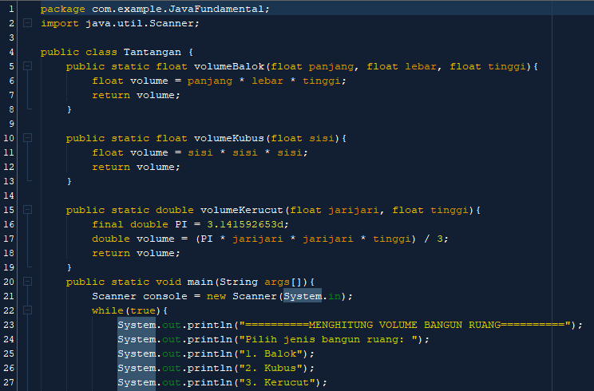

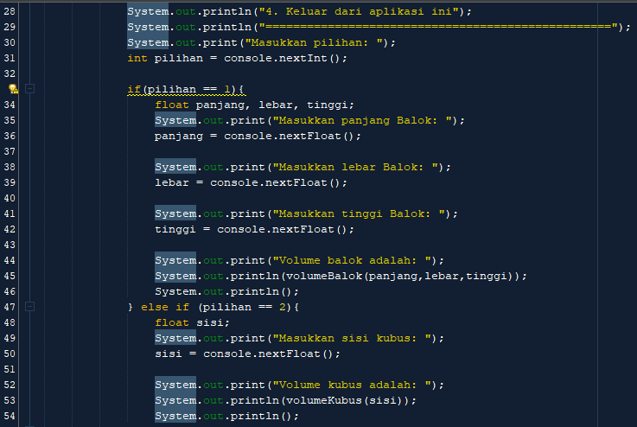

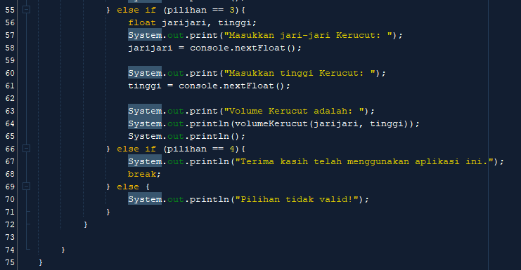

Output:

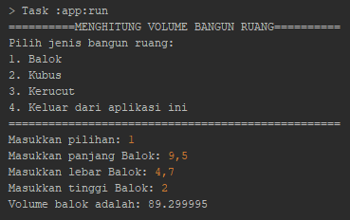

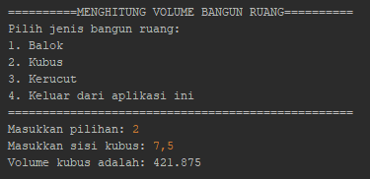

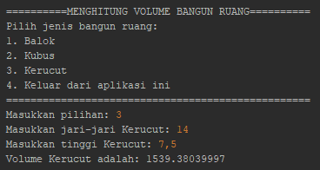

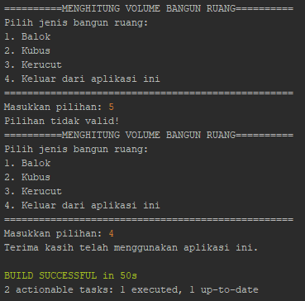

Penjelasan:

Pada baris **1**, dideklarasikan package dimana file source ini bergabung pada contoh ini file **Tantangan.java** tergabung pada package **com.example.JavaFundamental**

Pada baris **2,** class dari **package java.util.Scanner** dimasukkan (import) kedalam project **Tantangan.java.** Semua fungsi/method yang ada pada class ini dapat diakses dalam file ini.

Pada baris **3**, dideklarasikan Class bernama **Tantangan**, class ini mencakup semua kode yang ada pada baris **4** hingga baris **75**, sehingga semua kode baik method dan identifiers dalam blok ini adalah scope dari class **Tantangan**.

Pada baris **5**, dideklarasikan method **volumeBalok** dengan 3 parameter yaitu **panjang, lebar,** dan **tinggi** (semua dengan tipe data **float (signed, 4 bytes/32 bit)**). Method ini memiliki scope dari baris **5** hingga baris **8**.

Pada baris **6**, dideklarasikan variabel **volume** dengan tipe data **float (4 bytes/32 bit)** dan nilai hasil dari operasi perkalian variabel **panjang, lebar** dan **tinggi**.

Pada baris **7**, nilai dari variabel **volume** digunakan sebagai nilai balik atau **return value** dari method **volumeBalok**.

Pada baris **10**, dideklarasikan method **volumeKubus** dengan 1 parameter yaitu **sisi** dengan tipe data **float (signed, 4 bytes/32 bit)**. Method ini memiliki scope dari baris **10** hingga baris **13**.

Pada baris **11**, dideklarasikan variabel **volume** dengan tipe data **float (4 bytes/32 bit)** dan nilai hasil dari operasi perkalian variabel **sisi** sebanyak 3 kali.

Pada baris **12**, nilai dari variabel **volume** digunakan sebagai nilai balik atau **return value** dari method **volumeKubus**.

Pada baris **15**, dideklarasikan method **volumeKerucut** dengan 2 parameter yaitu **jarijari** dan **tinggi** (semua dengan tipe data **float (signed, 4 bytes/32 bit)**). Method ini memiliki scope dari baris **15** hingga baris **19**.

Pada baris **16**, dideklarasikan sebuah konstanta (constant/**final**) **PI** dengan tipe data **double** (**signed, 8 bytes/64 bit)** dengan nilai **3.141592653d**. Huruf “d” pada akhir nilai menandakan ke compiler bahwa nilai ini adalah data double (64 bit).

Pada baris **17**, dideklarasikan variabel **volume** dengan tipe data **double (8 bytes/64 bit)** dan nilai hasil dari operasi perkalian konstanta **PI** dengan variabel **jarijari** sebanyak 2 kali, dan variabel **tinggi** (**PI * jarijari * jarijari * tinggi**) lalu dibagi dengan **3**.

Pada baris **18**, nilai dari variabel **volume** digunakan sebagai nilai balik atau **return value** dari method **volumeKerucut**.

Pada baris **20**, dideklarasikan method **main** dengan parameter String args[], method ini adalah method yang akan pertama kali dieksekusi pada saat runtime program berjalan. Scope method ini adalah baris **20** hingga baris **74**.

Pada baris **21**, dideklarasikan object **console** dengan class **Scanner** dan parameter **System.in**. Baris ini mendeklarasikan object **console**, yang akan digunakan untuk menangkap **console user-input** (data yang masuk melalui **System.in**).

Pada baris **22**, dideklarasikan pengulangan **while-loop statement** dengan kondisi **true**. Sehingga blok kode dalam statement ini akan terus berjalan hingga ada interupsi program atau kode **break**. Scope kode ini mulai dari baris **23** hingga baris **72**.

Pada baris **23**, digunakan untuk menampilkan nilai string **“==========MENGHITUNG VOLUME BANGUN RUANG==========”** Output ini dihasilkan menggunakan method bawaan dari Java yang berada pada class **System**, member **out**, method **println()**. Method ini pada dasarnya akan menampilkan apapun yang diberikan pada calling argument ke runtime console.

Pada baris **24**, digunakan untuk menampilkan nilai string **“Pilih jenis bangun ruang: ”**. Output ini dihasilkan menggunakan method bawaan dari Java yang berada pada class **System**, member **out**, method **println()**. Method ini pada dasarnya akan menampilkan apapun yang diberikan pada calling argument ke runtime console.

Pada baris **25**, digunakan untuk menampilkan nilai string **“1. Balok”**. Output ini dihasilkan menggunakan method bawaan dari Java yang berada pada class **System**, member **out**, method **println()**. Method ini pada dasarnya akan menampilkan apapun yang diberikan pada calling argument ke runtime console.

Pada baris **26**, digunakan untuk menampilkan nilai string **“2. Kubus”**. Output ini dihasilkan menggunakan method bawaan dari Java yang berada pada class **System**, member **out**, method **println()**. Method ini pada dasarnya akan menampilkan apapun yang diberikan pada calling argument ke runtime console.

Pada baris **27**, digunakan untuk menampilkan nilai string **“3. Kerucut”**. Output ini dihasilkan menggunakan method bawaan dari Java yang berada pada class **System**, member **out**, method **println()**. Method ini pada dasarnya akan menampilkan apapun yang diberikan pada calling argument ke runtime console.

Pada baris **28**, digunakan untuk menampilkan nilai string **“4. Keluar dari aplikasi ini”**. Output ini dihasilkan menggunakan method bawaan dari Java yang berada pada class **System**, member **out**, method **println()**. Method ini pada dasarnya akan menampilkan apapun yang diberikan pada calling argument ke runtime console.

Pada baris **29**, digunakan untuk menampilkan nilai string **“==================================================”**. Output ini dihasilkan menggunakan method bawaan dari Java yang berada pada class **System**, member **out**, method **println()**. Method ini pada dasarnya akan menampilkan apapun yang diberikan pada calling argument ke runtime console.

Pada baris **30**, digunakan untuk menampilkan nilai string **“Masukkan pilihan: ”**.Output ini dihasilkan menggunakan method bawaan dari Java yang berada pada class **System**, member **out**, method **println()**. Method ini pada dasarnya akan menampilkan apapun yang diberikan pada calling argument ke runtime console.

Pada baris **31**, dideklarasikan variabel **pilihan** dengan tipe data **int** (**signed, 4 bytes/32 bit**) dengan nilai dari **console user-input** yang dikonversi **(casting)** ke tipe data **int**.

Pada baris **33**, dideklarasikan percabangan **if-else** **statement** dengan kondisi **jika variabel pilihan sama dengan nilai 1**. Jika kondisi ini terpenuhi, maka kode dalam blok baris **33** hingga baris **47**. Jika tidak maka, kode dalam blok tersebut tidak akan dieksekusi dan lanjut ke kode setelah baris penutup.

Pada baris **34**, dideklarasikan variabel **panjang, lebar,** dan **tinggi** dengan tipe data **float (signed, 4 bytes/32 bit)**.

Pada baris **35**, digunakan untuk menampilkan nilai string **“Masukkan panjang balok: ”**. Output ini dihasilkan menggunakan method bawaan dari Java yang berada pada class **System**, member **out**, method **print()**. Method ini pada dasarnya akan menampilkan apapun yang diberikan pada calling argument ke runtime console.

Pada baris **36**, variabel **panjang** didefinisikan dengan menangkap **console user-input** yang dikonversi (**casting**) menjadi nilai **float**.

Pada baris **38**, digunakan untuk menampilkan nilai string **“Masukkan lebar balok: ”**. Output ini dihasilkan menggunakan method bawaan dari Java yang berada pada class **System**, member **out**, method **print()**. Method ini pada dasarnya akan menampilkan apapun yang diberikan pada calling argument ke runtime console.

Pada baris **39**, variabel **lebar** didefinisikan dengan menangkap **console user-input** yang dikonversi (**casting**) menjadi nilai **float**.

Pada baris **41**, digunakan untuk menampilkan nilai string **“Masukkan tinggi balok: ”**. Output ini dihasilkan menggunakan method bawaan dari Java yang berada pada class **System**, member **out**, method **print()**. Method ini pada dasarnya akan menampilkan apapun yang diberikan pada calling argument ke runtime console.

Pada baris **42**, variabel **tinggi** didefinisikan dengan menangkap **console user-input** yang dikonversi (**casting**) menjadi nilai **float**.

Pada baris **44**, digunakan untuk menampilkan nilai string **“Volume balok adalah: ”**. Output ini dihasilkan menggunakan method bawaan dari Java yang berada pada class **System**, member **out**, method **print()**. Method ini pada dasarnya akan menampilkan apapun yang diberikan pada calling argument ke runtime console.

Pada baris **45**, digunakan untuk menampilkan hasil eksekusi dari pemanggilan fungsi **volumeBalok** dengan argumen variabel **panjang, lebar,**  dan **tinggi**.Output ini dihasilkan menggunakan method bawaan dari Java yang berada pada class **System**, member **out**, method **println()**. Method ini pada dasarnya akan menampilkan apapun yang diberikan pada calling argument ke runtime console.

Pada baris **46**, digunakan untuk menampilkan baris kosong pada console. Output ini dihasilkan menggunakan method bawaan dari Java yang berada pada class **System**, member **out**, method **println()**. Method ini pada dasarnya akan menampilkan apapun yang diberikan pada calling argument ke runtime console.

Pada baris **47**, dideklarasikan **else-if statement** dengan kondisi **jika variabel pilihan sama dengan nilai 2**. Baris ini hanya akan dieksekusi jika **if-else statement** sebelumnya (baris **33**) bernilai **false**. Jika kondisi ini terpenuhi, maka kode dalam blok baris **47** hingga baris **55** akan dieksekusi. Jika tidak, maka kode dalam blok tersebut tidak akan dieksekusi dan lanjut ke kode setelah baris penutup.

Pada baris **48**, dideklarasikan variabel **sisi** dengan tipe data **float (signed, 4 bytes/32 bit)**.

Pada baris **49**, digunakan untuk menampilkan nilai string **“Masukkan sisi kubus: ”**. Output ini dihasilkan menggunakan method bawaan dari Java yang berada pada class **System**, member **out**, method **print()**. Method ini pada dasarnya akan menampilkan apapun yang diberikan pada calling argument ke runtime console.

Pada baris **50**, variabel **sisi** didefinisikan dengan menangkap **console user-input** yang dikonversi (**casting**) menjadi nilai **float**.

Pada baris **52**, digunakan untuk menampilkan nilai string **“Volume kubus adalah: ”**. Output ini dihasilkan menggunakan method bawaan dari Java yang berada pada class **System**, member **out**, method **print()**. Method ini pada dasarnya akan menampilkan apapun yang diberikan pada calling argument ke runtime console.

Pada baris **53**, digunakan untuk menampilkan hasil eksekusi dari pemanggilan fungsi **volumeKubus** dengan argumen variabel **sisi**. Output ini dihasilkan menggunakan method bawaan dari Java yang berada pada class **System**, member **out**, method **println()**. Method ini pada dasarnya akan menampilkan apapun yang diberikan pada calling argument ke runtime console.

Pada baris **54**, digunakan untuk menampilkan baris kosong pada console. Output ini dihasilkan menggunakan method bawaan dari Java yang berada pada class **System**, member **out**, method **println()**. Method ini pada dasarnya akan menampilkan apapun yang diberikan pada calling argument ke runtime console.

Pada baris **55**, dideklarasikan **else-if statement** dengan kondisi **jika variabel pilihan sama dengan nilai 3**. Baris ini hanya akan dieksekusi jika **if-else statement** sebelumnya (baris **33**) **dan** jika **else-if statement** sebelumnya (baris **47**) bernilai **false**. Jika kondisi ini terpenuhi, maka kode dalam blok baris **55** hingga baris **66** akan dieksekusi. Jika tidak, maka kode dalam blok tersebut tidak akan dieksekusi dan lanjut ke kode setelah baris penutup.

Pada baris **56**, dideklarasikan variabel **jarijari** dan **tinggi** dengan tipe data **float (signed, 4 bytes/32 bit)**.

Pada baris **57**, digunakan untuk menampilkan nilai string **“Masukkan jari-jari Kerucut: ”**. Output ini dihasilkan menggunakan method bawaan dari Java yang berada pada class **System**, member **out**, method **print()**. Method ini pada dasarnya akan menampilkan apapun yang diberikan pada calling argument ke runtime console.

Pada baris **58**, variabel **jarijari** didefinisikan dengan menangkap **console user-input** yang dikonversi (**casting**) menjadi nilai **float**.

Pada baris **60**, digunakan untuk menampilkan nilai string **“Masukkan tinggi Kerucut: ”**. Output ini dihasilkan menggunakan method bawaan dari Java yang berada pada class **System**, member **out**, method **print()**. Method ini pada dasarnya akan menampilkan apapun yang diberikan pada calling argument ke runtime console.

Pada baris **61**, variabel **tinggi** didefinisikan dengan menangkap **console user-input** yang dikonversi (**casting**) menjadi nilai **float**.

Pada baris **63**, digunakan untuk menampilkan nilai string **“Volume Kerucut adalah: ”**. Output ini dihasilkan menggunakan method bawaan dari Java yang berada pada class **System**, member **out**, method **print()**. Method ini pada dasarnya akan menampilkan apapun yang diberikan pada calling argument ke runtime console.

Pada baris **64**, digunakan untuk menampilkan hasil eksekusi dari pemanggilan fungsi **volumeKerucut** dengan argumen variabel **jarijari** dan **tinggi**. Output ini dihasilkan menggunakan method bawaan dari Java yang berada pada class **System**, member **out**, method **println()**. Method ini pada dasarnya akan menampilkan apapun yang diberikan pada calling argument ke runtime console.

Pada baris **65**, digunakan untuk menampilkan baris kosong pada console. Output ini dihasilkan menggunakan method bawaan dari Java yang berada pada class **System**, member **out**, method **println()**. Method ini pada dasarnya akan menampilkan apapun yang diberikan pada calling argument ke runtime console.

Pada baris **66**, dideklarasikan **else-if statement** dengan kondisi **jika variabel pilihan sama dengan nilai 3**. Baris ini hanya akan dieksekusi jika **if-else statement** sebelumnya (baris **33**) **dan** jika **else-if statement** sebelumnya (baris **47**) **dan** jika **else-if statement** sebelumnya (baris **55**) bernilai **false**. Jika kondisi ini terpenuhi, maka kode dalam blok baris **66** hingga baris **69** akan dieksekusi. Jika tidak, maka kode dalam blok tersebut tidak akan dieksekusi dan lanjut ke kode setelah baris penutup.

Pada baris **67**, digunakan untuk menampilkan nilai string **“Terima kasih telah menggunakan aplikasi ini. ”**. Output ini dihasilkan menggunakan method bawaan dari Java yang berada pada class **System**, member **out**, method **println()**. Method ini pada dasarnya akan menampilkan apapun yang diberikan pada calling argument ke runtime console.

Pada baris **68**, keyword **break** digunakan untuk menghentikan **while-loop** **statement** (baris **22**).

Pada baris **69**, dideklarasikan **else statement** dimana bagian ini akan dieksekusi jika semua **if-else statement** sebelumnya bernilai **false**. Hal ini sama dengan **default** pada **switch-case statement**. Bagian ini mulai dari baris **69** hingga baris **71.**

Pada baris **70**, digunakan untuk menampilkan nilai string **“Pilihan tidak valid”** Output ini dihasilkan menggunakan method bawaan dari Java yang berada pada class **System**, member **out**, method **println()**. Method ini pada dasarnya akan menampilkan apapun yang diberikan pada calling argument ke runtime console.